Óravázlat 5. osztály – 5-6. óra

- Önálló munka:
Készíts egy négyzet nevű eljárást, amely egy 50 oldalhosszúságú négyzetet rajzol!
Készíts egy torony nevű eljárást, amely a négyzet eljárást felhasználva egy 3 négyzetből álló tornyot rajzol!
Mindkét eljárásban alkalmazd az ismételd utasítást!

- Eddig már rajzoltunk háromszöget, négyszöget, ma megtanuljuk hogyan lehet mindenféle sokszöget megrajzolni a teknős segítségével!
Írjuk fel a füzetbe, hogyan készítjük a háromszöget ismétléssel:

háromszög
ism 3[e 50 j 120]

négyzet
ism 4[e 50 j 90]
Mit jelent az ism után lévő szám?
Hányas szám lenne ötszögnél, hatszögnél?...
Mit jelent az „e” utáni szám?
Tudjuk-e, hogy mit jelent a j utáni szám? Mennyi lesz ötszögnél?
De ki tudjuk számolni! Figyeld meg, mennyi lesz a szorzat, ha az ismétlések számát és a fordulások számát összeszorzom!
Táblán:

háromszög
ism 3[e 50 j 120]

3*120=360

négyzet
ism 4[e 50 j 90]

4*90=360

Most próbáljuk meg elkészíteni az ötszög eljárást! (közösen)

eljárás ötszög
ism 5[e 50 j 72]
Csináld meg egyedül a hatszöget a füzetbe! Aki készen van, jelentkezzen! (Egyesével megnézem. Akinek jó, az folytathatja a nyolcszöggel…)
Ha a többség készen van, felírjuk a táblára.
Következő a feladat: háromszöget, négyszöget már sokat rajzoltunk, ezeket nem kell elkészíteni. Kezdjük az ötszöggel! Készítsd el az ötszög nevű eljárást! Majd próbáld is ki! Írd be az írólapra: ötszög, és számold meg az oldalait, hogy tényleg ötszöget rajzoltál-e!
Majd következzen a hatszög!
Folytasd úgy, hogy elkészíted a nyolcszög eljárást a füzetben, majd a gépen! Ellenőrizd az oldalak számát!
Majd folytasd sorban: kilencszög, tízszög, tizenkétszög, harminchatszög, háromszázhatvanszög!
(A harminchatszögnél már hangoskodni fognak, hogy valami nem jó, ilyenkor gondolkozzanak el, vajon mi lehet az oka, hogy nem sikerült. Ugyanígy a háromszázhatvanszögnél is lesz nevetgélés, csodálkozás)
Ha többség megoldotta önállóan, felkerül a táblára az összes eddig elkészített sokszög eljárása.
Melyik hasonlít a körre?
Rajzold meg a következő ábrát! (nem kell külön eljárás hozzá!)
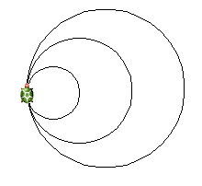
Majd egy kis ötlettel:
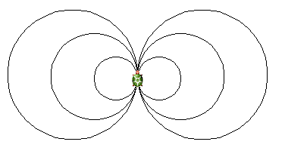
Akinek van ideje, ki is lehet színezni.

